CO NÁS ČEKÁ V PRŮBĚHU MĚSÍCE ÚNORA 2022
Děti
- 1.PROJEKTOVÝ DEN
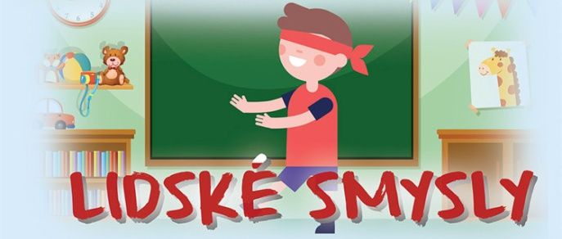
Kdy: 6.2.2025 v 9.00 hod. (St. děti)
- zážitkové poznávání všech lidských smyslů
- rozvoj poznávacích schopností a funkcí
- objevování úžasných schopností vlastního těla

- .ŠKOLA „NANEČISTO“
Kdy: 12.2.2025 ve 13.00 hod v doprovodu učitelky MŠ
Všichni budoucí školáci si budou moci prožít jednu vyučovací hodinu s jejich budoucí učitelkou v ZŠ.
- NAROZENINOVÝ DEN
Oslava všech narozených v měsíci únoru
Kdy : 25.2.2025

- 2.PROJEKTOVÝ DEN


Kdy: 26.2.2025 v 9.00 hod. (St. děti)
- hravé a poznávací experimentování s potravinami
- průzkum složení potravin a vyvozování závěrů
- rozvoj vnímání a pojmového myšlení s tématy potravin

- KARNEVAL SE ZVÍŘÁTKY
Kdy : 27.2.2025
DEN PLNÝ ÚKOLŮ, TVOŘENÍ A TANCE
V tento den oblékněte děti již od rána do masek různých zvířátek.

Rodiče
- POLOLETNÍ SETKÁNÍ U ČAJE ČI KÁVY
Kdy: 5.2.2025 od 15.45 hod.
Program: 1) pololetní hodnocení práce školy
2) plánované akce na 2. pololetí
3) diskuse
- SNĚHULÁKOVÝ DEN
Kdy: 19.2.2025 - příchod průběžně od 15.45 hod., nejdéle však v 16.00hod.
Společné tvoření na dané téma. Pomůcky dodáme.

UPOZORNĚNÍ
Od středy 5.2. 2025 začínáme projekt :
„VELMI RÁDI CVIČÍME, ZDRAVÍČKO SI TUŽÍME“
Tento projekt navazuje na Sportovní školičku, děti cvičí pod vedením učitelek od listopadu do dubna.
Cvičíme vždy ve středu – V PŘÍPADĚ PROJEKTŮ SLEDUJTE ZMĚNY NA NÁSTĚNCE VEDLE DVEŘÍ DO ZELENÉ TŘÍDY !
Rozpis cvičení dětí :
- BUDOUCÍ ŠKOLÁCI – odchod do Sokolovny v 7.30 hod. ( co sebou do batůžku
– sportovní oblečení, boty na cvičení, uzavíratelnou láhev s pitím)

- STŘEDNÍ + NEJMLADŠÍ VĚKOVÁ KATEGORIE – odchod do sokolovny 8.45 hod. (stejné vybavení, jako budoucí školáci)


